Программа тура: Тур «Hill Country Tour»
Продолжительность тура: 03 Дня / 02 Ночи
Даты/период: Зима 2017/18 (01.11.2017 - 30.04.2018)
_________________________________________________________________________________________
Маршрут
День 01 : АЭРОПОРТ / ПЕРАДЕНИЯ / КАНДИ
Прибытие в Международный Аэропорт Коломбо. Встреча с представителем компании
Трансфер в Канди.
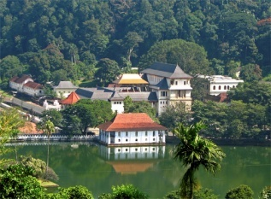
Обзорная экскурсия по Канди. Канди - это последняя древняя столица Шри-Ланкийских Королей. Расположенный в горном массиве на высоте 488 м над уровнем моря, город очень живописен. Своеобразным его ожерельем является река Махавели Ганга с тенистыми берегами. В центре города имеется искусственное озеро, творение последнего короля Канди. К северу от озера находится древний Лес Удаватта Келе, единственный лес в мире, расположенный прямо в городской черте. В центре, на маленьком острове построен Королевский Летний Дворец, где Шри Викрема Раджасингхе содержал свой гарем. На берегу озера находится Далада Малигава - Храм Священного Зуба Будды. Пройдитесь по центру города и посетите базар, музей драгоценных камней и студию по огранке и обработке камней.
Переезд в Перадению.
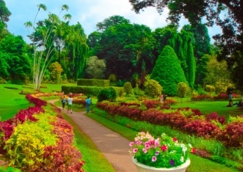
Королевский Ботанический Сад в Перадении – один из лучших в Азии. Лучшие садоводы Шри-Ланки разбили огромную холмистую территорию на парковые зоны, отражающие разные типы тропической флоры. Контраст цветовой гаммы декоративных и цветущих деревьев, большинство которых цветет в засушливое время года, очаровывает посетителей. Одна из удивительных зон - коллекция комнатных растений (750 видов), достоинством которых являются уникальные формы листьев и многообразие расцветок. Но главный аттракцион сада - декоративные орхидеи (около 100 видов). Также сад славится коллекцией из 175 видов пальм.
Вечером посещение Храма Зуба Будды в Канди и далее посещение национального шоу в концерт-холле.
Ужин и ночь в отеле в Канди.
День 02 : КАНДИ / ПИННАВЕЛА / НУВАРА ЭЛИЯ

Завтрак в отеле. Переезд в Нувара Элию.
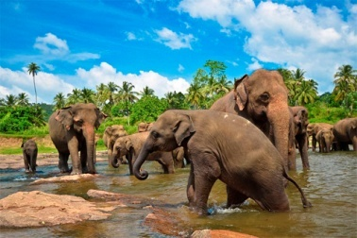
По дороге посещение Питомника Слонов в Пиннавеле. Слоны занимают важное место в жизни Шри-Ланки, поэтому в городе Пиннавела был создан государственный слоновий питомник, открывшийся в 1975 году. Сюда поступают молодые особи, оставшиеся без родителей или пострадавшие от браконьеров. В питомнике слонята получают небольшое образование, после чего некоторые слоны поступают в зоопарки различных стран мира. Другие используются на тяжелых работах на Шри-Ланке. Подросшие слоны могут производить потомство, что и является главной целью питомника. Сейчас здесь насчитывается более 80 слонов, самым младшим из которых около 4 месяцев, а самому старшему более 65 лет. Лучшее время для посещения питомника - это часы кормления и купания. Здесь туристам предоставляется уникальная возможность с близкого расстояния понаблюдать за этими животными и, если повезет, увидеть, как самых маленьких слонят кормят из бутылки с молоком.
Ужин и ночь в отеле в Нувара Элии.
День 03 : НУВАРА ЭЛИЯ / КИТУЛГАЛА / ОТЕЛЬ НА ПОБЕРЕЖЬЕ
Завтрак в отеле.
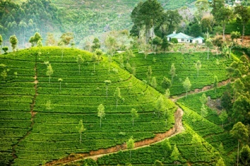
Обзорная экскурсия по Нувара Элии. Высокогорный курорт Нувара Элия, "город света", расположился на высоте 1884 м над уровнем моря. Мягкий благоприятный климат, живописные луга и долины, ухоженные плантации чая, горные пейзажи и потрясающей красоты водопады – все это сделало Нувара Элию очень популярным курортом. Дома с остроконечными крышами и слуховыми окнами, англиканская церковь, здание почтамта с часовой башней, старинные виллы, ухоженные газоны - за это Нувара Элию назвают "Маленькая Англия". В центре города расположен Парк Виктория, очаровательное место для пикника и отдыха. Южнее парка - ипподром, где проходят лошадиные бега в апреле. Озеро Грегори – одна из главных достопримечательностей города.
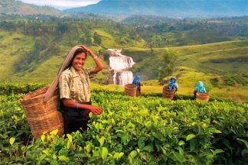
Посещение чайной плантации. Шри-Ланка является одним из крупнейших в мире экспортеров чая, поэтому продвигаясь вглубь острова в прохладный климат вы обнаружите себя в окружении чайных плантаций. Чай, производимый на Шри-Ланке, стал всемирно известным напитком, который известен как «цейлонский чай». Посещение чайной фабрики и плантаций позволит вам наблюдать, как собирают чай, а также вы посетите экскурсию по заводу, чтобы просмотреть процесс изготовления чая. Напоследок не забудьте попробовать чашечку настоящего свежего цейлонского чая.
Переезд в отель на побережье через Китулгалу.
Дополнительная экскурсия: Рафтинг по реке в Китулгала.
Рафтинг по реке, 45 минут.
Цена : 2 человека - 50$ за человека нетто
Более 2х человек - 40$ за человека нетто
* СКИДКА 5$ за предварительное бронирование экскурсии одновременно с бронированием тура.
Трансфер в отель на побережье до курортов Бентота на юге и Маравила на Севере.
-Окончание тура-

- Категория тура: пакет Стандарт (цена за человека USD)
 | 02 чел. | 03 чел. | 04 чел. | 05-06 чел. | 07-12 чел. | 1 чел.
Проживание в отелях на базе HB + трансферы по программе с русскоговорящим гидом | 315.00 | 265.00 | 225.00 | 205.00 | 185.00 | 595.00
Входные билеты на экскурсионные объекты  цена нетто | 55.00 | 55.00 | 55.00 | 55.00 | 55.00 | 55.00
Общая стоимость пакета  (размещение + трансферы + входные билеты) | 375.00 | 325.00 | 285.00 | 260.00 | 245.00 | 650.00

Доплата за одноместное размещение цена нетто | USD 65.00
Доплаты в высокий сезон (20/12/17–15/01/18) размещение DBL цена нетто  Доплаты в высокий сезон (20/12/17–15/01/18) размещение SGL цена нетто | USD 20.00  USD 35.00

- Категория тура: пакет Супериор (цена за человека USD)
 | 02 чел. | 03 чел. | 04 чел. | 05-06 чел. | 07-12 чел. | 1 чел.
Проживание в отелях на базе HB + трансферы по программе с русскоговорящим гидом | 340.00 | 295.00 | 250.00 | 225.00 | 210.00 | 640.00
Входные билеты на экскурсионные объекты цена нетто | 55.00 | 55.00 | 55.00 | 55.00 | 55.00 | 55.00
Общая стоимость пакета  (размещение + трансферы + входные билеты) | 400.00 | 355.00 | 305.00 | 285.00 | 265.00 | 696.00

Доплата за одноместное размещение цена нетто | USD 75.00
Доплаты в высокий сезон (20/12/17 – 30/04/18)размещение DBL цена нетто  Доплаты в высокий сезон (20/12/17 – 30/04/18)размещение SGL цена нетто | USD 15.00  USD 20.00

- Категория тура: пакет Делюкс (цена за человека USD)
 | 02 чел. | 03 чел. | 04 чел. | 05-06 чел. | 07-12 чел. | 1 чел.
Проживание в отелях на базе HB + трансферы по программе с русскоговорящим гидом | 440.00 | 380.00 | 335.00 | 305.00 | 290.00 | 815.00
Входные билеты на экскурсионные объекты цена нетто | 55.00 | 55.00 | 55.00 | 55.00 | 55.00 | 55.00
Общая стоимость пакета  (размещение + трансферы + входные билеты) | 495.00 | 440.00 | 395.00 | 365.00 | 345.00 | 870.00

Доплата за одноместное размещение цена нетто | USD 120.00
Доплаты в средний сезон (01/12/17 – 15/12/17)размещение DBL цена нетто  Доплаты в средний сезон (01/12/17 – 15/12/17)размещение SGL цена нетто | USD 20.00  USD 35.00
Доплаты в высокий сезон (16/12/17 – 28/02/18)размещение DBL цена нетто  Доплаты в высокий сезон (16/12/17 – 28/02/18)размещение SGL цена нетто | USD 35.00  USD 60.00
Доплаты в средний сезон (01/03/18 – 30/04/18)размещение DBL цена нетто  Доплаты в средний сезон (01/03/18 – 30/04/18)размещение SGL цена нетто | USD 20.00  USD 35.00
Доплата за трансфер на побережье за пределами Бентоты: цена нетто
Бентота - Индурува - USD 10.00 с человека
Бентота - Ахунгалла - USD 15.00 с человека
Бентота - Хиккадува - USD 20.00 с человека
Бентота - Галле - USD 26.00 с человека
Бентота - Коггала - USD 28.00 с человека
Бентота - Диквелла - USD 42.00 с человека

Трансфер в Тринкомале - USD 80.00 с человека нетто

В стоимость входит:
- Размещение в стандартных номерах на базе полупансиона 2 ночи (ужин в первый день и завтрак в последний день включены)
- Трансферы по программе, начиная от встречи в аэропорту до трансфера в пляжный отель (в пределах курортов Бентота - Маравила) на автобусах, оборудованных кондиционером
- Услуги русскоговорящего гида
- Комиссия

Обратите внимание, что стоимость Входных билетов на платные объекты указана отдельно и может быть по желанию клиента включена или не включена в пакет.

В стоимость не входит:
• Видеосъемка в Питомнике Слонов Пиннавела.
• Фото и видеосъемка в Храме Зуба Будды в Канди.
• Обеды на протяжении всего тура.
• Входные билеты на экскурсионные объекты, не указанные в программе.
• Личные расходы
• Чаевые
• Другие расходы, не указанные в программе.

